《平面直角坐标系》全章复习与巩固（基础）巩固练习
【巩固练习】
一、选择题
1．点P（0，3）在（ ）.
A．x轴的正半轴上 B．x的负半轴上 C．y轴的正半轴上 D．y轴的负半轴上
2．已知△ABC顶点坐标分别是A（0，6），B（﹣3，﹣3），C（1，0），将△ABC平移后顶点A的对应点A₁的坐标是（4，10），则点B的对应点B₁的坐标为（ ）
A．（7，1） B．B（1，7） C．（1，1） D．（2，1）
3．将某图形的横坐标减去2，纵坐标保持不变,可将图形（ ）.
A．横向向右平移2个单位
B．横向向左平移2个单位
C．纵向向右平移2个单位
D．纵向向左平移2个单位
4．若点A（a+1，b﹣2）在第二象限，则点B（﹣a，b+1）在（ ）
A．第一象限 B．第二象限 C .第三象限 D. 第四象限
5．点P的坐标为（3a-2，8-2a），若点P到两坐标轴的距离相等，则a的值是（ ）.
A．或4 B．-2或6 C．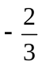或-4 D．2或-6
6. 如图是被墨迹污染的旅游区各景点地图，隐约可见，第一景点的坐标为（0,3），第二景点的坐标为（5,3），景区车站坐标为（0,0），则车站大约在（ ）.
A．点A B．点B C．点C D．点D
G
E
F

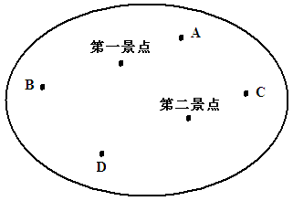

第6题图 第9题图
7．若点A(m，n)在第二象限，则点B(|m|，-n)在( )．
A．第一象限 B．第二象限 C．第三象限 D．第四象限
8．点P(m+3，m+1)在直角坐标系的x轴上，则P点的坐标为( )．
A．(0，-2) B．(2，0) C．(4，0) D．(0，-4)
二、填空题
9.如图，若点E坐标为(－2，1)，点F坐标为(1，－1)，则点G的坐标为 ．
10. 点P（－5，4）到x轴的距离是 ，到y轴的距离是 ．
11. 若点M在第二象限，到x轴的距离是2，到y轴的距离是3，则M的坐标是 ．
12.若点（a，b）在第二象限，则点（b，a）在第 象限.
13.将点P（－1，－2）向下平移2个单位，再向右平移3个单位，得到P1，则点P1的坐标是 ．
14.点B与点C的横坐标相同，纵坐标不同，则直线BC与x轴的关系为 ．
15.在平面直角坐标系中，坐标轴上到点A（3，4）的距离等于5的点有 个．

16.在平面直角坐标系内，已知点A（1-2k，k-2）在第三象限，且k为整数，则 k的值为 ．
三、解答题
17．已知三角形ABC的两个顶点坐标为A（﹣4，0），B（2，0），如图，且过这两个点的边上的高为4，第三个顶点的横坐标为﹣1，求顶点C的坐标及三角形的面积．
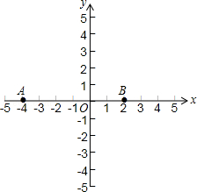
18．如图，方格纸中每个小方格都是长为1个单位的正方形，若学校位置坐标为A（2，1），图书馆位置坐标为B（﹣1，﹣2），解答以下问题：
（1）在图中试找出坐标系的原点，并建立直角坐标系；
（2）若体育馆位置坐标为C（1，﹣3），请在坐标系中标出体育馆的位置；
（3）顺次连接学校、图书馆、体育馆，得到三角形ABC，求三角形ABC的面积．
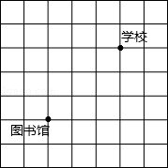
19.已知A(0，0)，B(9，O)，C(7，5)，D(2，7)，求四边形ABCD的面积．
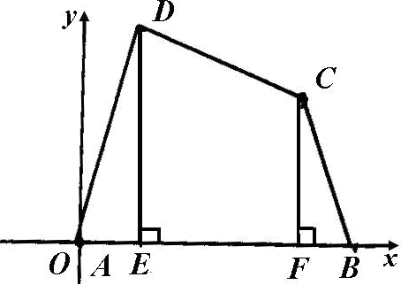

20.小杰与同学去游乐城游玩，他们准备根据游乐城平面示意图安排游玩顺序．
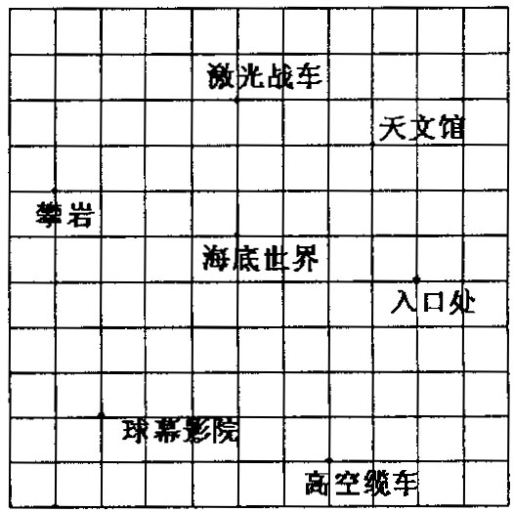
(1)如果用(8，5)表示入口处的位置，(6，1)表示高空缆车的位置，那么攀岩的位置如何表示？(4，6)表示哪个地点？
(2)你能找出哪个游乐设施离入口最近，哪个游乐设施离入口最远吗?
(3)请你帮小杰设计一条游玩路线，与同学交流，看谁设计的路线最短?
【答案与解析】
一.选择题
1. 【答案】C；横坐标为0，说明点在y轴上，又纵坐标大于0，说明点在y轴的正半轴上.
2. 【答案】C；∵点A（0，6）平移后的对应点A₁为（4，10），4﹣0=4，10﹣6=4，
∴△ABC向右平移了4个单位长度，向上平移了4个单位长度，
∴点B的对应点B₁的坐标为（﹣3+4，﹣3+4），即（1，1）．
3. 【答案】B.
4. A；由A（a+1，b﹣2）在第二象限，得a+1＜0，b﹣2＞0．解得a＜﹣1，b＞2．
由不等式的性质，得﹣a＞1，b+1＞3，点B（﹣a，b+1）在第一象限，故选：A．
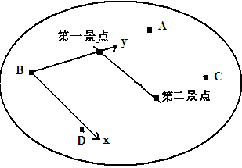
5. 【答案】D； 由题意得：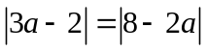，解得：或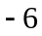.
6. B；根据已知的坐标，可建立平面直角坐标系，如图，由此可得答案.
7. 【答案】D；第二象限的点横坐标为负，纵坐标为正，所以m＜0且n＞0，所以|m|＞0，-n＜0，点B(|m|，-n)在第四象限，故选D．
8. 【答案】B；在x轴上点的纵坐标为0，所以m+1＝0，可得m＝-1，m+3＝2，所以P点的坐标为(2，0)，故选B．
二.填空题
9. 【答案】(1 ，2)；由图可知，点G的横坐标与点F的横坐标相同，均为1，而纵坐标比点E的纵坐标大1，所以点点G的坐标为（1,2）．
10.【答案】4,5. 11.【答案】(－3 ，2).
12．【答案】四；由点（a，b）在第二象限，可得a＜0，b＞0，即得点（b，a）的横坐标大于0，而纵坐标小于0，所以点（b，a）在第四象限．
13.【答案】（2，－4）；－1+3＝2，－2－2＝-4.
14.【答案】垂直.
15.【答案】3；点A的坐标是（3，4），因而OA=5，坐标轴上到点A（3，4）的距离等于5的点就是以点A为圆心，以5为半径的圆与坐标轴的交点，圆与坐标轴的交点是原点，另外与两正半轴有两个交点，共有3的点．所以坐标轴上到点A（3，4）的距离等于5的点有3个．故答案填：3．
16. 【答案】1．【解析】∵点A（1-2k，k-2）在第三象限，∴1-2k＜0，k-2＜0，解得：0.5＜k＜2，又∵k为整数，∴k=1．
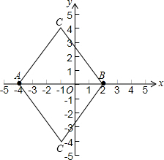
三.解答题
17.【解析】
解：（1）∵AB边上的高为4，
∴点C的纵坐标为4或﹣4，
∵第三个顶点C的横坐标为﹣1，
∴点C的坐标为（﹣1，4）或（﹣1，﹣4）；
（2）∵A（﹣4，0），B（2，0），
∴AB=2﹣（﹣4）=2+4=6，
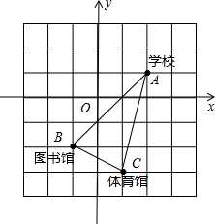
∴△ABC的面积=×6×4=12．
18.（1）如下图；（2）如下图；
（3）S_{△ABC}=3×4﹣×2×1﹣×1×4﹣×3×3=4.5．
19.【解析】
解：过点C作CF⊥x轴于点F，过D作DE⊥x轴于点E
则AE=2，DE=7，BF=2，CF=5，EF=5
∴ 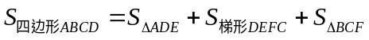
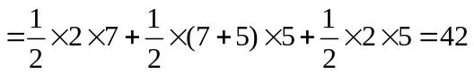．
20. （1）（0，7），海底世界；
（2）天文馆离入口最近，攀岩离入口最远；（3）略．

